Errores comunes portal de proveedores:
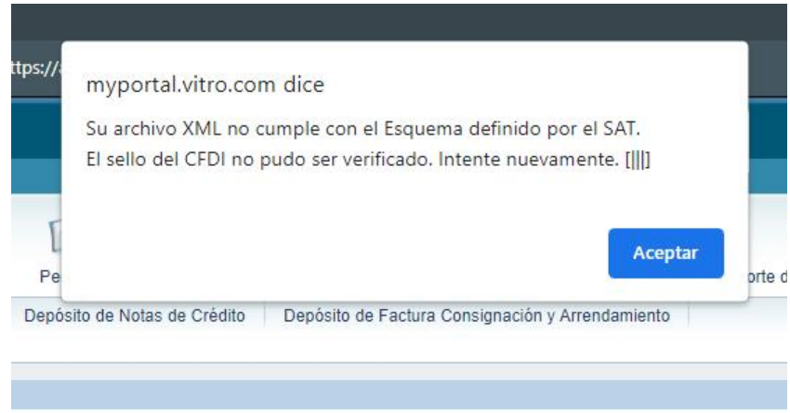
Pagina del SAT no responde. Indicarle al proveedor que lo intente mas tarde.
Transportes: ERROR: Sociedad invalida.

Solución: Seguir el proceso normal, es una advertencia, no es un error que impide subir la factura.
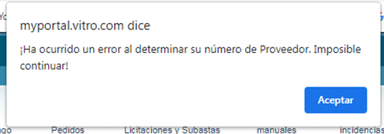
Para dicho mensaje favor de borrar las cookies de su navegador y lo vuelven a intentar por favor.

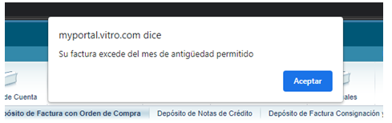
Excede el mes de antigüedad, se necesita refacturar
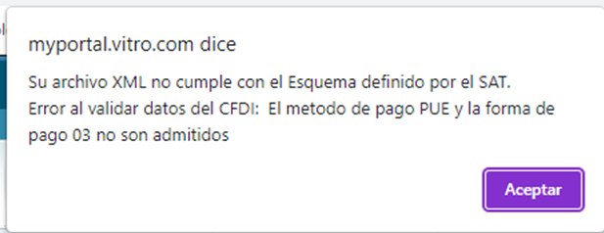
Es necesario que se refacture según el método de pago correcto, mandar archivo del CFDI.
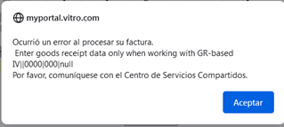
El error se debe al tipo de pedido que fue creado, esta como importación en lugar de doméstico, en ese caso es necesario que se realice manual el registro.

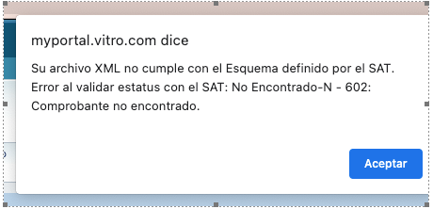
1: Buscar el Folio Fiscal UUID en pagina del SAT validar si esta vigente la factura.
Si está vigente el folio: Eso pasa cuando lo tratan de subir inmediatamente después de timbrar, cuando todavía no se refleja en la base de datos del SAT, si intentan de nuevo ya no debe salir ese error
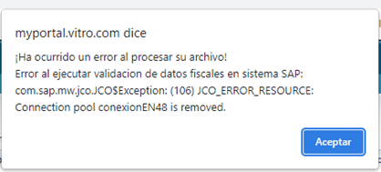
Error ocurre cuando se sobrecarga el sistema del SAT, indicarle al proveedor que lo intente de nuevo mas tarde.
Certificado No Válido
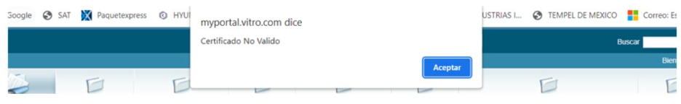
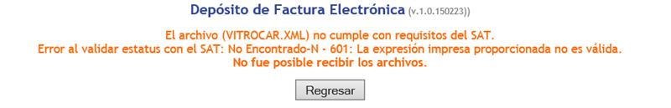
la factura no está en la BD del SAT, puede ser porque quieren subir la factura luego luego de que la timbraron, o porque esté fallando el servicio de validación del SAT, Validar certificado UUID y el XML que si este timbrado. la expresión impresa es el concatenado de los RFCs y el UUID
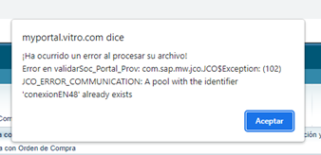
Ese error que dice JCO_ERROR_COMMUNICATION es temporal, reintentas y debe funcionar.
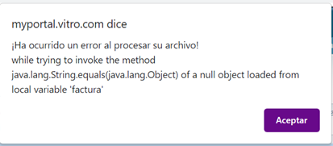

SOCIEDAD: LA COLOCAN SI LA CONOCEN
FECHA DE INICIO: 1 DE ENERO DEL 2022
FECHA FINAL: SIEMPRE ES LA FECHA ACTUAL
FACTURA:
PEDIDO: SE DEJA EN BLANCO

SOCIEDAD: LA COLOCAN SI LA CONOCEN
FECHA DE INICIO: 1 DE ENERO DEL 2022
FECHA FINAL: SIEMPRE ES LA FECHA ACTUAL
FACTURA: SE DEJA EN BLANCO
PEDIDO:

